Martin Luther King
Hij werd geboren op 15 januari 1929. Hij was een Amerikaanse zwarte dominee. King werd beroemd in de jaren 50-60. Hij wilde gelijke rechten voor zwarte Amerikanen.
de apartheid: scheiding tussen rassen.
de legendarische speech: een toespraak die heel bekend is geworden.
de rede: een toespraak.
vredelievend: je wilt geen ruzie of geweld. Je houdt van de vrede.
geweldloos: zonder geweld je doel willen bereiken. (loos = zonder)
de rassendiscriminatie: achtergesteld worden omdat je een andere huidskleur of ras hebt.
het racisme: discriminatie op grond van iemands ras of huidskleur.
Nieuwsbegrip
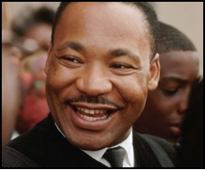
geweldloos verzet
vredelievend
de rassendiscriminatie,
het racisme
de legendarische speech,
de rede, de toespraak
Martin Luther King
de apartheid

